采购需求
前注：
1.根据《关于规范政府采购进口产品有关工作的通知》及政府采购管理部门的相关规定，下列采购需求中标注进口产品的货物（科研仪器设备）均已履行相关论证手续，经核准采购进口产品，但不限制满足招标文件要求的国内产品参与竞争。未标注进口产品的货物均为拒绝采购进口产品。
2.下列采购需求中：如属于《节能产品政府采购品目清单》中政府强制采购的节能产品，则投标人所投产品须具有市场监管总局公布的《参与实施政府采购节能产品认证机构目录》中的认证机构出具的、处于有效期内的节能产品认证证书。
3.下列采购需求中：标注▲的产品（核心产品），投标人在投标文件《主要中标标的承诺函》中填写名称、品牌、规格、型号、数量、单价等信息。

一、采购需求前附表
序号 | 条款名称 | 内容、说明与要求
1 | 付款方式 | 合同签订生效后，采购人向中标人支付合同价款的70%预付款（中标人须同时向采购人递交等额预付款保函），全部货物安装调试完毕，剩余30%在验收合格后一次性付给中标人，同时退还预付款保函。  注：  （1）预付款保函形式： ☑银行保函☑担保机构担保  （2）预付款保函递交要求：  ①如采用银行保函，银行保函应为具有分支机构的银行出具的见索即付无条件保函。（例如A银行总部在合肥或者A银行在合肥行政区域（含四县一市）具有分支机构，那么A银行任一分支机构或者总部出具的见索即付无条件保函符合要求），且应将原件交至采购人保管。  ②如采用担保机构担保，应为具有备案资质的融资担保机构出具的见索即付无条件担保，且应将原件交至采购人保管。  （3）在签订合同时，中标人书面明确表示无需预付款或者主动要求降低预付款比例的，采购人可不适用前述预付款规定。
2 | 供货及安装地点 | 安徽大学，采购人指定地点。
3 | 供货及安装期限 | 合同签订生效后3个月内完成设计、采购、制造、标定、工厂检验合格及包装。送货到安徽大学强光磁科学中心自由电子激光大厅。在大厅内的安装必须配合振荡器的安装进程。
4 | 免费质保期 | 验收合格后5年，货物需求另有规定的，以货物需求为准。
5 | 本项目采购标的所属行业 | 工业。

二、货物需求
（一）货物需求说明
需求内容类别 | 标识符号 | 代表意思
关键性指标项 | ★ | 符合性审查项，不满足该指标项投标无效
重要指标项 | ■ | 评分项，详见具体评分细则
无标识项 |  | 评分项，详见具体评分细则
注：
1、标识项中如某标识参数下包含多个子参数或要求【如3.3.3项包含表1、表2、表3，则均需满足】的，任意一个或多个子参数或要求不满足，则视为该标识参数不满足。
2、无标识项按标识项的同级序号【如1.1项即为1条】认定其响应或偏离情况，无论该项包含多个子参数或要求的，均以1条进行认定。
（二）货物指标要求
序号 | 货物名称 | 技术参数 | 数量 | 单位
1 | ▲振荡器准直及指示光系统 | 1. 通用要求  1.1 ★光学谐振腔内腔是超高真空状态。极限真空度应达到6.65×10⁻⁷ Pa (5×10⁻⁹ Torr)。所有真空构件的设计、制造、清洗、检漏都必须按照超高真空标准进行。  1.2 ■所有形成真空容器的材料必须是合金铝6061、6063或304、304L、316、316L不锈钢、无氧铜、弥散铜和Al₂O₃陶瓷或性能兼容材料。真空密封必须是CF刀口法兰，铜垫密封。连接螺栓或螺母必须经镀银或涂二硫化钼处理以防止冷焊发生（拧入法兰盲孔的螺栓必须镀银处理）。  1.3 ■超高真空容器内各部件不能有空气夹层。螺栓盲孔必须适当地设计制造导气孔。  1.4 ■所有真空器件必须能安全承受一个大气压的真空负压。在大气压作用下，真空室的变形不应影响内部功能部件的位置精度。真空内表面的表面粗造度应等于或优于0.8μm。真空密封焊缝应尽量设计为内焊缝。如果内焊缝不能实施，则必须焊透。  1.5 当真空管路系统或真空容器布置有一个或多个波纹管且波纹管直径或方向不一致时，应适当地设计支撑方式，保持管路系统或真空室受力平衡。  1.6 所有真空容器材料必须能耐受最高200°C真空烘烤。  1.7 所有真空部件都必须经过电化学抛光清洗。  1.8 ■所有真空单个部件都必须在安装前经过氦质谱仪检漏测试，漏率优于2.0×10⁻⁸ Pa·l/s；真空容器总漏率小于1.0×10-⁷ Pa·l/s。  1.9 真空部件的检漏，预装必须在10000级洁净间内进行。  1.10 所有真空部件经清洗检漏后在存储及运输过程中必须妥善包装好免于被再次污染。  1.11 ■所有零部件、控制器件都是工作在电离辐射环境下，必须适当地设计、选材或屏蔽保护以耐受辐射而在设计寿命期间不损坏。  1.12 ■FEL大厅环境温度为10-40°C，工作温度约为28°C。FEL大厅湿度范围在10%-95%。所有构件应能在大厅环境下正常工作。  1.13 ★设计图纸必须经过安徽大学强光磁科学中心批准。在图纸被批准前不能加工构件。长订购周期的外购件在选型后经安大强光磁科学中心同意可以提前采购。  1.14 FEL大厅内布局有直角坐标系统。所有精密定位部件及支架都是通过激光跟踪仪定位安装于大厅内。这些精密定位部件必须适当地设计布局靶标座，形式如图1 a, b, c所示。其中c为磁性靶标座，必须牢固粘接或点焊在部件上。  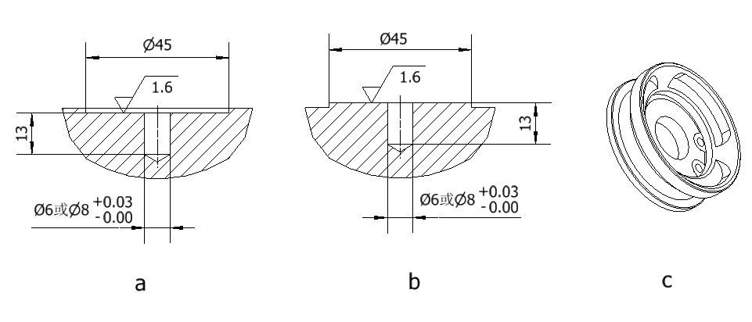  图1 部件上的靶标座  a) 每一个独立部件上至少有3个靶标座。  b) 3个或多个靶标座在部件上应尽可能拉开距离。  c) 靶标座必须与需要定位的元素（光腔内的光镜镜面、支架安装面、真空管轴线等）有固定位置关系且便于利用关节臂、激光跟踪仪等找到相对位置关系（位置标定）。  d) 靶标座必须接近部件位置调整机构或具有直接位置关系。  e) 利用激光跟踪仪定位部件时，从一个站位必须至少能看到3个靶标位。  2. 远红外准直、指示激光系统布局如图2所示  两个光学谐振腔上下游反射镜（球面镜或环面镜）的极点中心距离为5040mm。两个反射镜形成的光轴理论高度为1200mm。各部件将集成在远红外振荡器中。各部件的安装与定位将在下述要求中详细描述。FEL大厅的地面和墙上有一系列布局好的靶标座和设定好的坐标系统。为描述方便，本系统设定的坐标系统如图2所示。  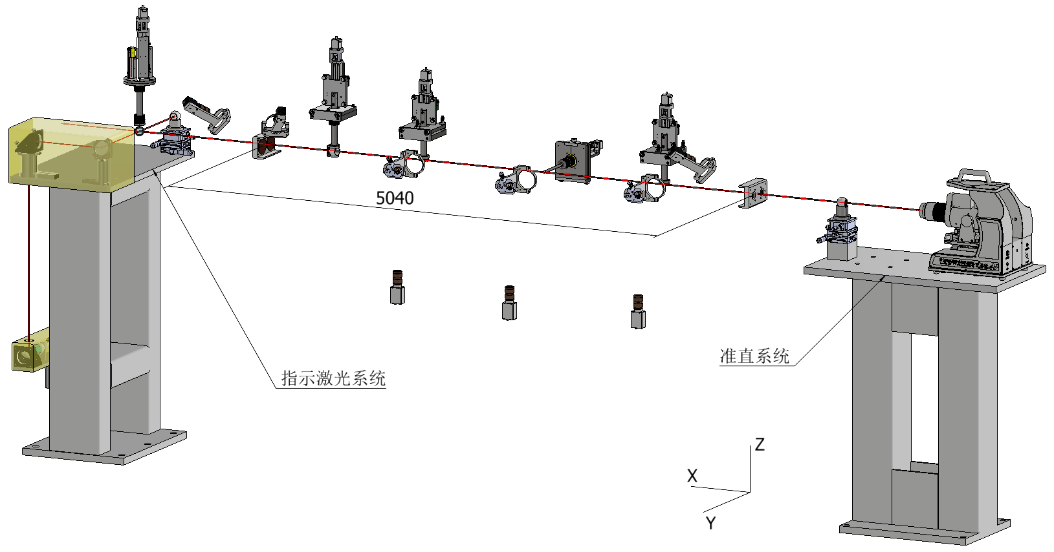  图2 远红外准直、指示激光系统布局  3. 对远红外谐振腔准直系统要求  3.1 远红外光学谐振腔准直系统的布局如图3。由准直系统支座、准直望远镜、上游靶标及靶标座、下游靶标及精密驱动机构、上、下游YAG（钇铝石榴石，一种激光晶体材料）片及面阵相机系统、中部YAG片及面阵相机系统组成。（图中标注（不包括）的零、部件构成本准直系统的环节，但已在别的合同中采购，本合同不采购这些零、部件）  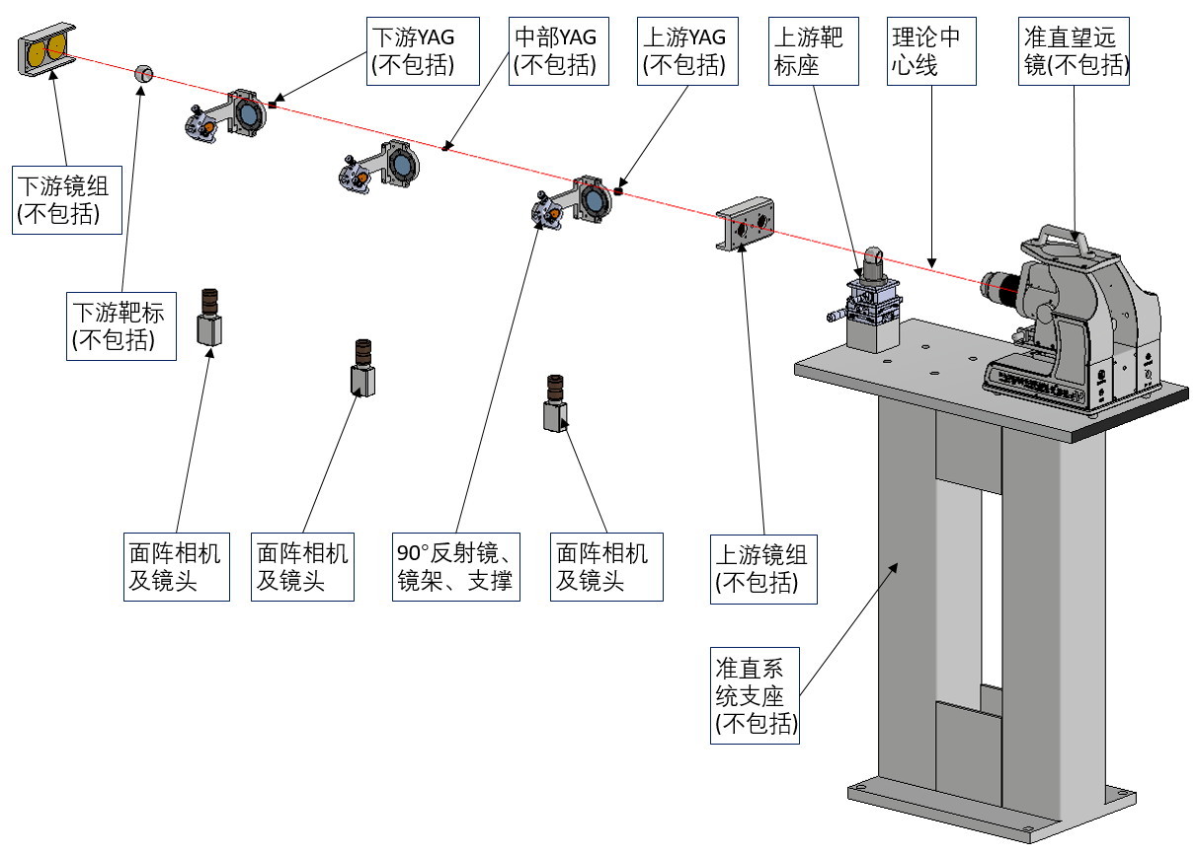  图3 远红外准直系统  3.2 准直系统的功能是：  (a) 利用准直望远镜精密调节上、下游反射镜的位置和方向形成远红外谐振腔激光光轴并与理论中心线重合。  (b) 精密标定上、下游及中部YAG靶十字线在YZ平面内的位置以便于振荡器调试时确定电子束的中心轨迹，确保与理论中心线重合。  3.3 本准直系统需要供应商提供的零部件如下：  3.3.1 ★准直望远镜辐射屏蔽。要求在迎向加速器方向的两面（侧面与后面）设计≥15mm厚铅板，≥5mm厚含硼聚乙烯板，并固定在准直系统支座上。  3.3.2 ★上游靶标座组件。包括底部铝垫块、一个80×80 XZ二维手动调节平台LD80及上部靶标座。二维平台用手动千分尺驱动。在X方向的调节范围大于等于±6.5mm。Z方向调节范围大于等于±5mm。不必要求高精度，调节到位后，能用螺钉锁紧位置。靶标由安大提供。  3.3.3 ★三个相同的上、中、下游YAG片电子光斑照相系统。包括反射镜、镜架、镜架支撑、CCD照相机和镜头、支撑和防辐射保护。YAG片需要的照相范围为15宽×12高。CCD照相机及镜头参数分别见表1和表2。相机镜头到YAG片中心的光学距离为600mm±20。上、下游相机可以考虑支撑在地面或支撑在波荡器两端离子泵支架上。中部面阵相机支撑需要固定在波荡器机架上，波荡器机架在相应位置开有4个M8螺孔。相机需要≥15mm厚铅筒或铅板屏蔽辐射。45°布置平面反射镜用于将YAG靶上的电子束光斑反射到CCD镜头上。镜架用于调节YAG靶上的电子光斑落在镜头中心。镜架支撑用卡箍固定在真空观察窗外圆上。镜架及支撑机构如图4所示。观察窗不包括在此采购包。此系统所有光学外购件列于表3中（表3也包括了指示激光系统外购件，中标供应商应保证最终采购的零部件参数及性能应同等或优于表中要求。采购零部件品牌、型号清单必须与安大强光磁科学中心现有设备相匹配，为避免后期不匹配影响科研进度，投标人采购零部件之前须将相关清单提前发给采购人确认）。  3.3.4 ■准直系统支座不包括在此采购包，但供应商应提供准直望远镜辐射屏蔽件以及上游靶标座在支座上的安装尺寸要求。  表1 相机参数  表2 镜头参数  表3 远、中红外振荡器准直、指示激光系统光学外购元件  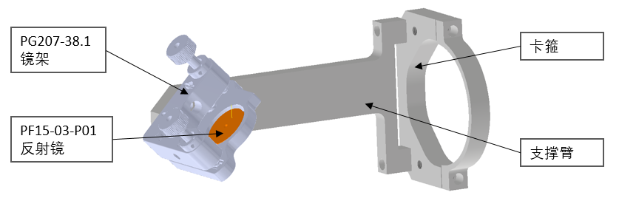  图4 准直系统反射镜及支架  4. 对中红外谐振腔准直系统要求  ★中红外谐振腔准直系统与远红外谐振腔准直系统零、部件相同。不同之处在于上、中、下游YAG片电子光斑照相系统布置在相对于过理论中心线的铅垂面的对称位置。  5. 对远红外谐振腔指示光系统的要求  远红外谐振腔的指示激光系统如图5所示。远红外指示激光系统的作用是将氦氖激光器产生的632.8nm波长可见氦氖激光调整到与谐振腔光轴重合后再向下游（X）方向发射，用于下游光束线及实验站各光学部件的安装辅助。前提是上、下游反射镜的位置与方向已经用准直系统校准。  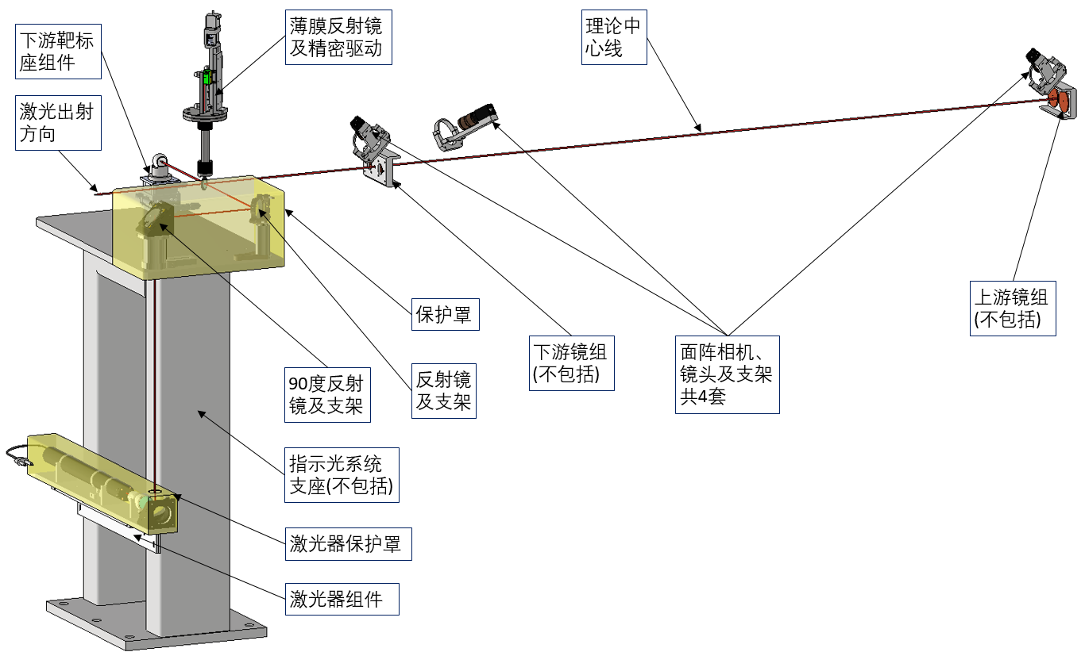  图5 远红外振荡器指示激光系统  5.1 ★本采购包需要采购的光学零、部件列于表3。供应商可以采购功能兼容产品，前提是性能应同等或优于表中所列外购件。采购零部件品牌、型号清单必须与安大强光磁科学中心现有设备相匹配，为避免后期不匹配影响科研进度，投标人采购零部件之前须将相关清单提前发给采购人确认。  5.2 ★四套 CCD及镜头支架如图6 所示。材料为6061铝，分别卡在振荡器真空系统的观察窗外圆上。要求CCD镜头工作距离（镜头前端至被拍摄要素中心的距离）为300mm. CCD摄像头需要至少15mm厚铅板屏蔽辐射。  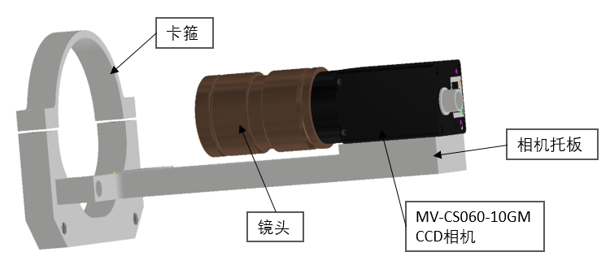  图6 指示激光系统中的CCD支架（铅屏蔽板未示出）  5.3 ★薄膜反射镜需要安装在一个一维精密驱动器插入真空指示激光系统真空室中。一维驱动器结构如图7所示。要求薄膜分束镜的运动距离为80mm，精密滑台的参数如表4，绝对光删尺读数范围为100mm，微型行程开关设定为85mm，焊接波纹管行程≥90mm. 注意，此驱动机构外购件没有包含在表3中。中标供应商最终采购产品性能及性能应同等或优于表中要求，所购绝对光栅尺、一维精密平台、微型行程开关的型号清单必须与安大强光磁科学中心现有设备相匹配，为避免后期不匹配影响科研进度，投标人采购零部件之前须将相关清单提前发给采购人并经认可。  表4 精密滑台参数要求  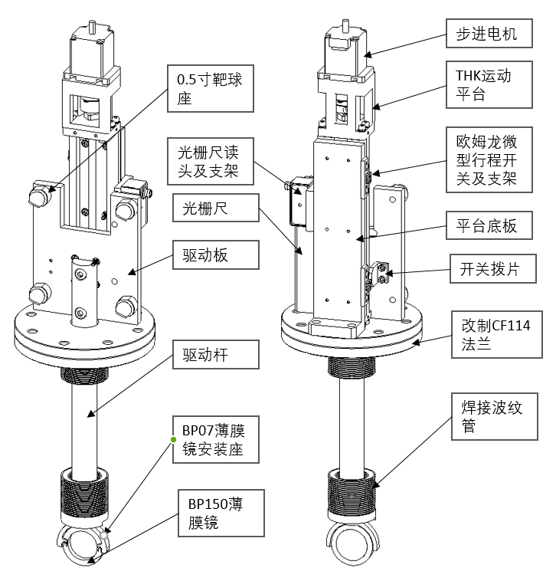  图7 薄膜分束镜精密运动器  5.4 ★下游可见激光校准靶及观察CCD及镜头未显示在图5中，但外购件全部列在表3中。激光校准靶部件见图8，由外购超高真空外手动线性驱动器（驱动器行程≥100mm）及铝靶板组成。铝靶板需发黑处理。线性驱动器出轴尺寸如图8所示，图中，线性驱动器轴已完全缩回。线性驱动器需超高真空兼容，安装法兰为CF70。  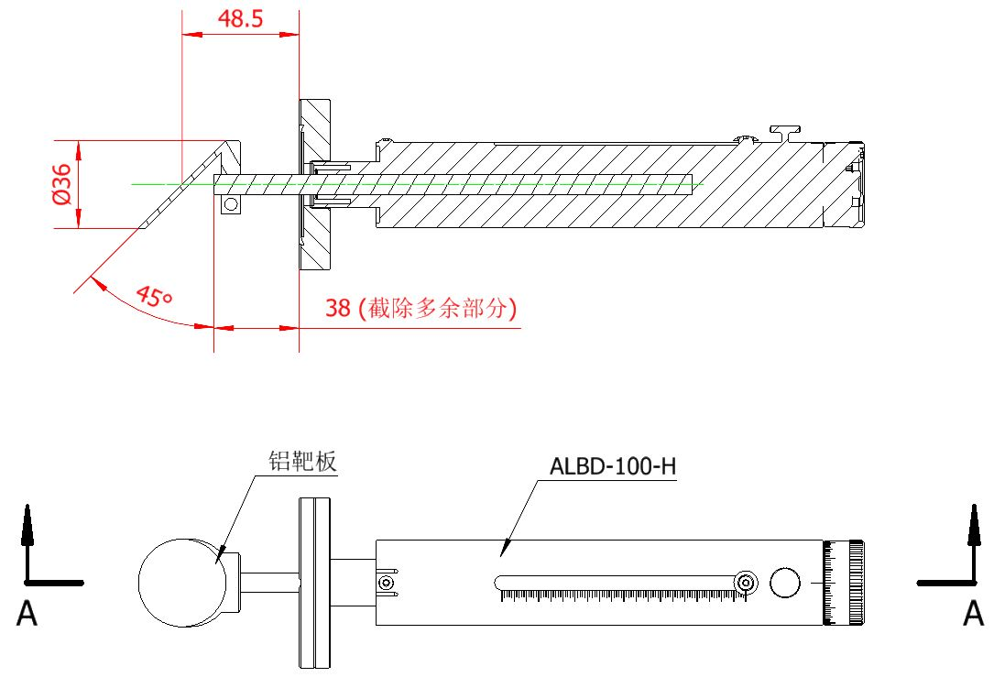  图8 可见激光校准靶  5.5 ★氦氖激光器组件见图9。要求激光器中心线、消色差扩束器中心线、1寸反射镜中心在一条直线上线性误差Φ0.4。支架和底板能在垂直平面和水平面内手动调整位置和角度。  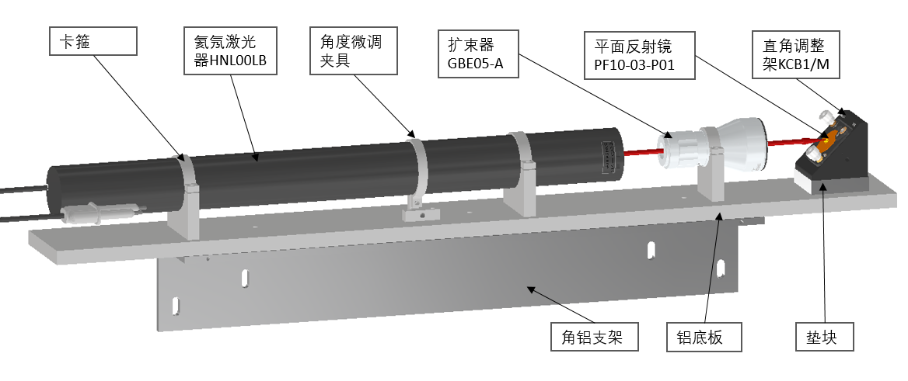  图9 氦氖激光器组件  5.6 ■反射镜保护罩及氦氖激光器保护罩见图5所示。指示光系统支座不包括在此采购包中，但设计人员应提出氦氖激光器组件及反射镜的安装要求。  6. ★中红外谐振腔指示光系统与远红外指示光系统零、部件相同。安装位置对称于过理论中心线的铅垂平面。  7. 控制系统  ★远红外、中红外光学谐振腔的指示激光系统包含一个由步进马达、光栅尺、行程开关组成的一维闭环控制精密驱动系统。控制系统包括本地控制、远程控制（中央控制）。本地控制由中标谐振腔系统供应商完成。控制电气元件柜尽量放在自由电子激光大厅外的速调管走廊中（电缆长度在25m左右），或尽量远离强辐射区域。控制的优先权为本地优于远程，手动优于程控。接口采用通用标准。光栅尺必须用铅防护来屏蔽辐射。中央控制将由安大强光磁科学中心完成。中标供应商在控制柜内完成马达供电，及标准EPICS系统IOC和OPI的开发。供应商负责本地控制与总控的沟通并提出总控需求。 | 1 | 套
   | 描述 | 600万像素网口面阵相机，黑白 | 500万像素网口面阵相机，黑白
  性能 | 传感器类型 | CMOS,卷帘快门 | CMOS，全局快门
  性能 | 靶面尺寸 | 1/1.8” | 2/3”
  性能 | 分辨率 | 3072×2048 | 2448×2048
  性能 | 最大帧率 | 19.1 fps @3072×2048 Mono 8 | 24.2 fps @2448×2048
  性能 | 信噪比 | ≥40 dB | ≥40 dB
  性能 | 增益 | 0 dB~24 dB | 0 dB~24 dB
  性能 | 曝光时间 | 25 μs~2.5 sec | 标准曝光模式：15 μs~10 sec
  性能 | 快门模式 | 支持自动曝光、手动曝光、一键曝光模式,支持 Global Reset 和 Trigger Rolling 功能 | 支持自动曝光、手动曝光、一键曝光模式
  性能 | 黑白/彩色 | 黑白 | 黑白
  性能 | 像素格式 | 黑白图像格式 8/10/10Packed/12/12Packed | 黑白图像格式8/10/10Packed/12/12Packed
  性能 | 像素绑定 | 支持1×1,2×2 | 支持1×1，1×2，1×4，2×1，2×2，2×4，4×1，4×2，4×4
  性能 | 下采样 | 支持1×1,2×2,4×4 | 支持1×1，2×2
  性能 | 镜像 | 支持水平镜像、 垂直镜像输出 | 支持水平镜像、垂直镜像输出
  电气特性 | 数据接口 | Gigabit Ethernet(1000 Mbit/s)兼容Fast Ethernet(100 Mbit/s) | GigE
  电气特性 | 数字I/O | 6-pin P7接头提供供电和 I/O: 1 路光耦隔离输入(Line0) , 1 路光耦隔离 输出(Line1), 1 路双向可配置非隔离 I/O(Line2) | 6-pin P7接头提供供电和 I/O：1 路光耦隔离输入（Line0），1 路光耦隔离 输出（Line1），1 路双向可配置非隔离 I/O（Line2）
  电气特性 | 供电 | 9~24 VDC,支持 PoE 供电 | 9~24 VDC，支持 PoE 供电
  结构 | 镜头接口 | C-口
  结构 | 外形尺寸 | 29±1mm×29±1mm×42±1mm
  结构 | 重量 | ≤150g
  结构 | IP防护等级 | IP40(正确安装镜头以及线缆的情况下)
  结构 | 温度 | 工作温度-30°C~60°C,储藏温度-30°C~70°C
  结构 | 湿度 | 20% ~ 95%RH无冷凝
  一般规范 | 软件 | MVS 或第三方支持 GigE Vision 协议软件
  一般规范 | 协议/标准 | GigE Vision V2.0, GenICam
  一般规范 | 认证 | CE, RoHS, KC
   | 名称 | 50mm固定焦距F2.8镜头 | 75固定焦距，手动光圈，镜头
  性能 | 焦距 | 50 mm | 75 mm
  性能 | F 数 | F2.8~F16 | F2.8 ~ F16
  性能 | 像面尺寸 | Φ9 mm(1/1.8”) | Φ11 mm (2/3”)
  性能 | 畸变 | ≤0.03% | ≤0.33%
  性能 | 摄距 | ≥0.25 m | 250 ~ 400 ~ 550mm
  性能 | 视场角（≥） | D(8.96mm):9.72° | D（11.01 mm）：8.4°
  性能 | 视场角（≥） | H(7.38mm):7.84° | H（8.45 mm）：6.7°
  性能 | 视场角（≥） | V(4.92mm):5.24° | V（7.07 mm）：5.0°
  结构 | 光圈控制 | 手动 | 手动
  结构 | 聚焦控制 | 手动 | 手动
  结构 | 接口类型 | C口 | C口
  结构 | 法兰后焦 | 17.526 mm | 17.526 mm
  结构 | 外形尺寸 | Φ37±5×51.7 ±5mm | Φ30±6× 65.88~89.08 mm
  结构 | 温度 | -10 ~ 50°C | -10 ~ 50°C
  外购件名称 | 参数 |  | 数量 | 备注
  激光安全眼镜 | 翠绿色镜片，可见光透射率35% |  | 3
  Ø1英寸薄膜分束器 | Ø1英寸薄膜分束器，已镀膜,对635nm激光50:50(R:T)分光比 |  | 4 | 含2个备件
  5倍扩束器 | 5X消色差伽利略扩束器，增透膜：400 - 650 nm |  | 2
  Ø1英寸固定薄膜安装座 | 与Ø1英寸薄膜分束器配用 |  | 2
  1寸平面反射镜 | Ø1"x6mm厚 ，有效口径 >Ø 22.9 | 镀银膜，平均反射率： >97% （在 450nm - 2µm波长范围内）；反射面平面度: ≤λ/10 @633nm，反射面质量：40-20划痕-瑕疵指数；反面:精细研磨；平行度<3角分。 | 2
  1.5寸平面反射镜 | Ø1.5"x12mm厚，有效口径: >Ø 34.29 |  | 6
  2寸平面反射镜 | Ø2“x12mm厚，有效口径: > Ø45.7 |  | 4
  低漂移Ø2英寸光学调整架 | 与2寸平面反射镜配用，调整螺纹≥100TPI |  | 2
  旋钮 | 与2”低飘移调整架配用 |  | 4
  1寸直角光学调整架 | 8x4-40螺纹安装孔，可装1”平面反射镜，调整螺纹≥100TPI |  | 2
  2寸直角光学调整架 | 8x4-40螺纹安装孔，可装2”平面反射镜，调整螺纹≥100TPI |  | 2
  10 mW氦氖激光器 | 激光波长632.8 nm,偏振,附带100-240VAC电源，外径Ø44±1mm,长485±5mm |  | 2
  叉式压块 | 用于Ø1.85英寸底座，沉头槽长>50mm,不锈钢材质 |  | 2
  CCD面阵相机 | 500万像素网口面阵相机（黑白，其余参数见表1） |  | 8
  CCD面阵相机 | 600万像素网口面阵相机 (黑白，其余参数见表1） |  | 6
  75mm相机镜头 | 75mm定焦，F3.8-F12,像面尺寸2/3", C型安装口 (其余参数见表2） |  | 6
  50mm相机镜头 | 50mm定焦，F2.8-F16,像面尺寸1/1.8", C型安装口 (其余参数见表2） |  | 8
  相机配件 | 5m千兆相机网线 |  | 8
  相机配件 | 12V电源适配器 |  | 14
  相机配件 | 5m电源线 |  | 14
  1.5寸镜架 | 安装Ø1.5"反射镜，2维角度可调 |  | 6
  YZ 滑台 | 行程：X轴：±12.5mm Z轴: >10mm，台面80mmx80mm |  | 4
  手动线性传输器 | 超高真空兼容，行程≥100 |  | 2
  导轨 | 静载荷（N） | 6300
  导轨 | 动载荷（N） | 3590
  导轨 | 径向间隙（mm） | -0.007至-0.003
  滚珠丝杠 | 静载荷（N） | 1170
  滚珠丝杠 | 动载荷（N） | 660
  滚珠丝杠 | 导程 （mm) | 1
  滚珠丝杠 | 轴径 （mm) | 6
  轴承 | 静载荷（N） | 1240
  轴承 | 动载荷（N） | 1000
  运动特性 | 极限行程 （mm) | ≥91
  运动特性 | 最高速度 （mm/s) | 100
  运动特性 | 定位精度 （mm) | 0.02
  运动特性 | 重复定位精度 （mm) | ±0.003
  运动特性 | 行走平行度 （mm) | 0.01
  运动特性 | 启动扭矩 （N.cm) | 1.2

三、安装调试、培训、质保及售后服务要求
1. 安装
1.1 以上远、中红外谐振腔准直、指示激光系统的所有零部件由中标供应商安装到现场振荡器上。准直系统中的上、下游靶球由供应商用激光跟踪仪安装调节到理论光轴上。
1.2 准直系统中的步进马达闭环驱动系统在现场安装到位并与总控连接。
2. 质量控制
2.1 设计使用寿命为20年。
3. 售后服务
免费质保期验收合格后5年，仪器设备故障报修在2小时内响应，2个工作日内解决问题；产品常年提供技术支持，所需零部件及配件常年供应；软件终身免费维护及升级。

四、报价要求
本项目须报投标总价，投标总价包含完成所投包别项目产生的一切费用（仪器设备安装调试所需要的人工、材料、工具等均由中标人负责提供，所需费用包含在投标总报价内），履约期间采购人不再追加任何费用，投标人自行考虑报价风险。

五、其他要求
1. 设计评审、检验
1.1 中标供应商在方案设计完成后应组织一次设计评审。
1.2 设计单位的设计图必须经安大强光磁科学中心批准才能开始加工制造。
1.3 所有真空部件必须在出厂前经过烘烤、检漏合格极限真空能达到要求。
1.4 在FEL大厅现场安装完成后，必须进行同样的真空和功能测试，记录测试结果。
2. 图纸及文件归档
2.1 中标供应商必须提供所有零部件完整的经签署的纸质设计图2套。经过签署的PDF电子图一套，及电子格式CAD 3D模型一套。
2.2 中标供应商应提供关键外购仪器的用户手册。
2.3 中标供应商必须提供所供产品的出厂检测报告及在安大强光磁科学中心FEL大厅的最终检测报告。
3. 知识产权归属
3.1 本准直指示光系统含有设计专利。中标供应商应与相关专利所有人联系获得一次免费使用权。
3.2 所有图纸的知识产权归属安大强光磁科学中心。
4. 包装及运输
4.1 真空零部件应在清洗检漏合格后用塑料袋真空包装。
4.2 中标供应商应负责所有零部件在运输过程中的质量责任。

